Cuadernillo de Apuntes
Química 1

ESCUELA COMERCIAL CÁMARA DE COMERCIO

2017

M. en C. Carlos Salinas Loera
2017

2017

Contenido
Título 1 ESTRUCTURA ATOMICA Y CONFIGURACION ELECTRONICA 2
Título 2 Historia del atomo. 2

Partículas fundamentales Del átomo
Modelos atômicos

ESTRUCTURA ATOMICA Y CONFIGURACION ELECTRONICA
Los filósofos griegos Demócrito y Leu cipo en el siglo V a.C., fueron los primero en introducir la palabra átomo, que se refiere a una porción de la materia y que era indivisible. Por tanto, Todas las cosas se componen de átomos.
Historia del atomo.
Dalton en 1808 Propone un modelo atómico teórico y establece los siguientes postulados o hipótesis, partiendo de la idea de que la materia es discontinua:
- Los elementos están constituidos por átomos consistentes en partículas materiales separadas e indestructibles.
- Los átomos de un mismo elemento son iguales en masa y en todas las demás cualidades.
- Los átomos de los distintos elementos tienen diferentes masas y propiedades.
- Los compuestos se forman por la unión de átomos de los correspondientes elementos en una relación numérica sencilla. Los «átomos» de un determinado compuesto son a su vez idénticos en masa y en todas sus otras propiedades.
Thompson en 1897 sugirió un modelo atómico semejante a una gelatina con pasas. A partir de la Propagación de los rayos catódicos
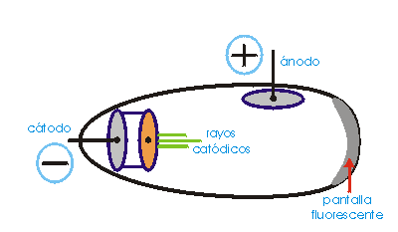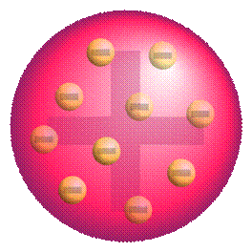
Teniendo en cuenta lo que se sabía del átomo, y luego de los experimentos mencionados, Thompson propuso el siguiente modelo:
El átomo se encuentra formado por una esfera de carga positiva en la cual se encuentran incrustadas las cargas negativas (electrones) de forma similar a como se encuentran las pasas de uva en un pastel. Además, como el átomo es neutro la cantidad de cargas positivas es igual a la cantidad de cargas negativas.
La gran aportación de Thompson a la estructura atómica fue que: Demostró la existencia de los electrones dentro de los átomos. Dedujo que el átomo debía ser una esfera de materia cargada positivamente, en cuyo interior estaban incrustados los electrones.

Bequerel y los Curie
El fenómeno de la radiactividad fue descubierto casualmente por Henri Becquerel en 1896. Estudiaba los fenómenos de fluorescencia y fosforescencia.
Mme. Curie junto a su esposo Pierre Curie, empezaron a estudiar el raro fenómeno que había descubierto Becquerel. Estudiaron diversos minerales y se dieron cuenta de que otra sustancia el torio, era "radiactiva", al término de su invención. Demostraron que la radiactividad no era resultado de una reacción química, sino una propiedad elemental del átomo.
Rutherfor
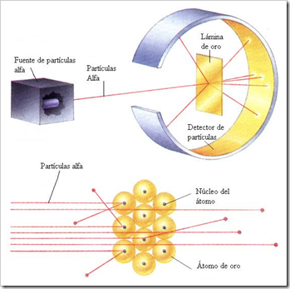
En 1911 el, ingles propuso otro modelo como resultado con sus experimentos al bombardear laminas de oro y platino con partículas alfa.
En 1911, Rutherford introduce el modelo planetario, que es el más utilizado aún hoy en día. Considera que el átomo se divide en:
· Un núcleo central, que contiene los protones y neutrones (y por tanto allí se concentra toda la carga positiva y casi toda la masa del átomo).
· Una corteza, formada por los electrones, que giran alrededor del núcleo en órbitas circulares, de forma similar a como los planetas giran alrededor del Sol.
BHOR
En 1913 Bohr publicó una explicación teórica para el espectro atómico del hidrógeno.
Basándose en las ideas previas de Max Plank, que en 1900 había elaborado una teoría sobre la discontinuidad de la energía (Teoría de los cuantos), Bohr supuso que el átomo solo puede tener ciertos niveles de energía definidos y propuso sus postulados.
Primer postulado
El electrón gira alrededor del núcleo en órbitas circulares sin emitir energía radiante.
Segundo postulado
Sólo son posibles aquellas órbitas en las que el electrón tiene un momento angular que es múltiplo entero de h/ (2 · p). Puesto que el momento angular se define como L = mvr, tendremos:
Así, el Segundo Postulado nos indica que el electrón no puede estar a cualquier distancia del núcleo, sino que sólo hay unas pocas órbitas posibles, las cuales vienen definidas por los valores permitidos para un parámetro que se denomina número cuántico, n.
Tercer Postulado
La energía liberada al caer el electrón desde una órbita a otra de menor energía se emite en forma de fotón, cuya frecuencia viene dada por la ecuación de Planck:
E_{a} - E_{b} = h · v
Así, cuando el átomo absorbe (o emite) una radiación, el electrón pasa a una órbita de mayor (o menor) energía, y la diferencia entre ambas órbitas se corresponderá con una línea del espectro de absorción (o de emisión).
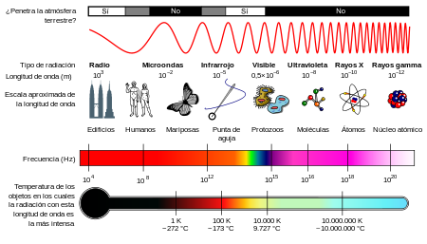
Propuso un nuevo modelo atómico en el que los electrones giraban alrededor del núcleo en unos niveles bien definidos, donde dichos niveles sólo podían albergar un número limitado de electrones. Modelo atómico de Bohr.
Partículas fundamentales del átomo y sus características
Los átomos no son las partículas más pequeñas que existen: Están formados por partículas más pequeñas, llamadas partículas subatómicas: Distintas investigaciones llevaron al descubrimiento de tres partículas subatómicas: electrones, protones y neutrones.
Partícula | Carga eléctrica | Masa gr | u.m.a
Electrón | -1. | 9.11x10⁻²⁸ | 1/1823
Protón | +1 | 1.673x10⁻²⁴ | 1.007277
Neutrón | 0 | 1.673x10⁻²⁴ | 1.006665
NÚMERO ATÓMICO (Z).- El número atómico es el que determina la cantidad de protones existentes en el núcleo de un átomo determinado.
El número atómico es la magnitud que singulariza las propiedades químicas.
Los elementos se encuentran ordenados respecto al número atómico en la tabla periódica de los elementos y se representa con la letra Z.
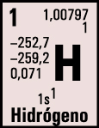

NUMERO ATOMICO
DEL HIDROGENO………..

MASA ATOMICA (A).- Indica la masa atómica de un átomo, expresada en unidades de masa atómica (umas).
Indica el número de partículas en la corteza de un átomo. La masa atómica de un elemento es la medida ponderada de las masas atómicas de todos sus isótopos, es decir, es la suma de las masas de las partículas presentes en un átomo; protones, electrones y neutrones.
Un mismo elemento químico puede tener varios isótopos y puede variar la masa del elemento. Por esta razón definieron la unidad de masa atómica como la masa de un átomo de hidrogeno, por ser el más simple de todos al estar formado por un protón en el núcleo y un electrón. Actualmente se define la unidad de masa como la doceava parte de la masa atómica del isótopo más abundante del carbono (carbono 12).
Masa atómica (umas) de algunos elementos…. (Utilice Lam tabla periódica)
1.- Hidrogeno = 1.00794 11.- Yodo = 126.9044
2.- Helio = 4.002602 12.- Platino = 195.078
3.- Litio = 6.941 13.- Oro = 196.9665
4.- Carbono = 12.0107 14.- Mercurio = 200.59
5.-Nitrógeno = 14.00674 15.- Plomo = 207. 2
6.-Oxigeno = 15.9994 16.- Bromo = 79. 904
7.- Aluminio = 26.981 17.- Cobre = 63. 546
8.- Cinc = 65.39 18.- Hierro.- = 55. 845
9.- Plata = 107. 8682 19.- Cloro = 35.4527
10.- Estaño = 118.71 20.- Azufre = 32.066
NUMERO DE MASA (A).- El número de masa es la suma de los protones y neutrones que posee un átomo. Se representa con la letra A
ISOTOPOS.- Son átomos de un mismo elemento que difieren en su número de masa porque poseen diferentes números de neutrones. El isótopo más común es el hidrogeno.
Hay un isótopo del hidrogeno llamado deuterio con un neutrones y otro llamado tritio con dos neutrones.
Para referirse a un determinado isótopo se escribe aXz donde X es el símbolo del elemento, a es el numero de neutrones y electrones combinados, a lo que se le llama numero de masa y z es el numero atómico. Esta es la imagen que se les da a los isótopos deuterio y tritio del hidrogeno.
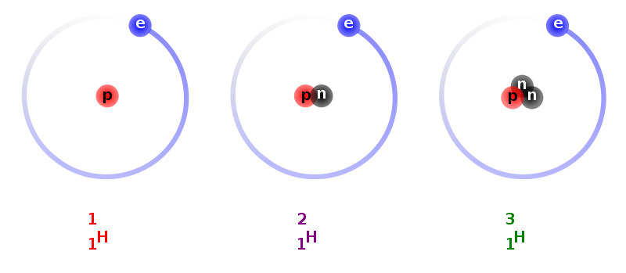
EL Modelo actual del átomo fue desarrollado principalmente por Erwin Schrodinger, en el se describe el comportamiento del electrón en función de sus características electrónicas. Esta teoría se deriva de 3 conceptos fundamentales.
1.- Concepto de estado estacionario de energía del electrón propuesto por Bhor.
Normalmente los electrones se encuentran en el nivel de mínima energía (estado basal o fundamental), pero puedes absorbes energía, pasando a un nivel superior, más alejado del núcleo (estado excitado); este estado es inestable y al regresar el electrón a su nivel original emite la energía absorbida en forma de radiación electromagnética
2.- Naturaleza dual de la masa, sugerida por Luis De Broglie.
De Broglie concluyo que la masa, como la luz tiene ambas características: de partícula y de onda.
3.- Principio de incertidumbre de Heisenberg.
Es imposible conocer la posición y velocidad del electrón en un nivel energético.
En 1926 el Austriaco Schrodinger dedujo una ecuación matemática en la cual el electrón era tratado en función de su comportamiento ondulatorio para determinados valores de energía y en forma probabilística. De acuerdo con la ecuación de onda de Schrodinger, la posición probable de un electrón está determinada por cuatro parámetros llamados cuánticos, los cuales tienen valores dependientes entre sí.
NÚMEROS CUÁNTICOS SIGNIFICADO Y VALORES
n = número cuántico principal, que indica el nivel de energía donde se encuentra el electrón, asume valores enteros positivos, del 1 al 7 .
l = número cuántico secundario, que indica el orbital en el que se encuentra el electrón , puede ser s , p , d y f (0 , 1 , 2 y 3 ).
m = número cuántico magnético, representa la orientación de los orbitales en el espacio, o el tipo de orbital , dentro de un orbital especifico. Asume valores del número cuántico secundario negativo (-l) pasando por cero, hasta el número cuántico positivo (+l) .
s = número cuántico de spin, que describe la orientación del giro del electrón. Este número tiene en cuenta la rotación del electrón alrededor de su propio eje a medida que se mueve rodeando al núcleo. Asume únicamente dos valores +1/2 y -
En resumen los números cuánticos se expresan :
n : Nivel de energía (1, 2, 3, 4, 5, 6, 7)
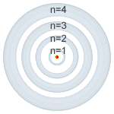
l : Orbital (s=0, p=1, d=2 y f=3) de l =0 (orbital s) hasta n - 1.
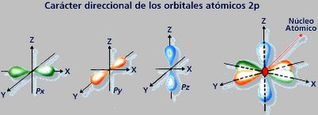
m : magnético (m=-l ,0 +1) desde -l, pasando por cero, hasta +l.
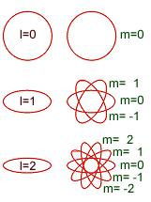
s : spin (-1/2 , + 1/2 ).
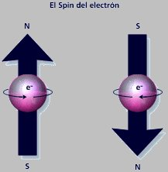
Los números cuánticos sirven a su vez para entender la información que aporta la configuración electrónica
De esta forma se pueden obtener los números cuánticos de los electrones de los niveles superiores. Para mayor facilidad se presentará una tabla para asignar los números cuánticos correctos, conociendo la configuración electrónica y la localización exacta del electrón.
1s²/2s²2p⁶/3s²3p⁶/4s²3d¹⁰4p⁶/5s²4d¹⁰5p⁶/6s²4f¹⁴5d¹⁰6p⁶/7s²5f¹⁴6d¹⁰7p⁶
El número que precede al orbital es igual al número cuántico principal, por ejemplo para los electrones que están en el orbital 4p, el nivel = 4.
El número cuántico secundario se establece observando el orbital referido, por ejemplo para el orbital 4p, el subnivel es el orbital, l = 1 (p)

Orbital | Equivalencia
s | 0
p | 1
d | 2
f | 3

El existen tres tipos de orbitales p (p_{x} , p_{y} y p_{z} ) por lo que se dice que hay tres espacios donde se acomodan dos electrones en cada uno, esos espacios o tipos de orbitales reciben el número cuántico magnético de -1 , 0 y +1 . Es decir para el orbital p existen 3 números cuánticos magnéticos.

Orbital | Tipos de orbitales | Números cuánticos m | Numero de electrones
s | 1 | 0 | 2
p | 3 | -1 , 0 , +1 | 6
d | 5 | -2 , -1 , 0 , +1 ,+2 | 10
f | 7 | -3 , -2 , -1 , 0 , +1 , +2 , +3 | 14
Si nos referimos al cuarto nivel de energía, 4s²3d¹⁰4p^{6?} , y se menciona al orbital 4p, el superíndice indica el total de electrones de ese orbital, si se sabe que el orbital p siempre tiene los números cuánticos m ( -1 , 0 , +1 ) , entonces se agrupan de dos en dos , es decir 2 electrones para cada número cuántico magnético.
De tal manera que dos electrones (los apareados) diferirán únicamente del número cuántico s o de spin , ya que uno tendrá s = - 1/2 y el otro s = + 1/2 .
Todo lo anterior desemboca en la regla de las diagonales.
La configuración electrónica del átomo de un elemento corresponde a la ubicación de los electrones en los orbitales de los diferentes niveles de energía. Aunque el modelo de Scrödinger es exacto sólo para el átomo de hidrógeno, para otros átomos es aplicable el mismo modelo mediante aproximaciones muy buenas.
La manera de mostrar cómo se distribuyen los electrones en un átomo, es a través de la configuración electrónica. El orden en el que se van llenando los niveles de energía es: 1s, 2s, 2p, 3s, 3p, 4s, 3d, 4p. El esquema de llenado de los orbitales atómicos, lo podemos tener utilizando la regla de la diagonal, para ello debes seguir atentamente la flecha del esquema comenzando en 1s; siguiendo la flecha podrás ir completando los orbitales con los electrones en forma correcta.

Escribiendo configuraciones electrónicas
Para escribir la configuración electrónica de un átomo es necesario:
- Saber el número de electrones que el átomo tiene; basta conocer el número atómico (Z) del átomo en la tabla periódica. Recuerda que el número de electrones en un átomo neutro es igual al número atómico (Z = p+).
- Ubicar los electrones en cada uno de los niveles de energía, comenzando desde el nivel más cercano al núcleo (n = 1).
- Respetar la capacidad máxima de cada subnivel (s = 2e-, p = 6e-, d = 10e- y f = 14e-).
Ejemplo: Los orbitales se llenan en orden creciente de energía, con no más de dos electrones por orbital, según el principio de construcción de Aufbau.
Litio (Z = 3). Este elemento tiene 3 electrones. Empezaremos llenando el orbital de menor energía con dos electrones que tendrán distinto spin (ms). El electrón restante ocupará el orbital 2s, que es el siguiente con menor energía: 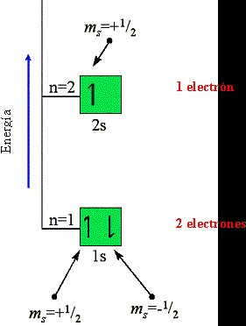
La flecha indica el valor del cuarto número cuántico, el de spin: para +1/2: y para –1/2, respectivamente. 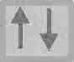
También podemos describir la distribución de electrones en el átomo de litio como: 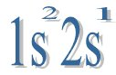
Los electrones que tienen números de espín opuestos cancelan los efectos magnéticos y se dice que son electrones apareados. Un ejemplo son los dos electrones que ocupan el orbital 1s en el átomo de Litio. De manera similar decimos que el electrón que ocupa el orbital 2s orbital está desapareado.
En la tabla a continuación vemos como se distribuyen los electrones de los átomos en orden creciente a su número atomico (Z): http://youtu.be/XP-sTghQXQY
Principios que rigen la distribución de los electrones:
1.- PRINCIPIO DE EXCLUSION DE PAULI
Esta regla establece que por cada espacio o tipo de orbital, puede contener únicamente 2 electrones, y con spin contrario. El par de electrones, tienen 3 números cuánticos iguales y difiere en el número cuántico de spin.
Por ejemplo al distribuir los electrones por niveles, un mismo espacio de orbital tiene una flecha hacia arriba y hacia abajo .La representación se llama configuración electrónica desarrollada, donde cada flecha indica un electrón , (+1/2) y ¯ (-1/2).
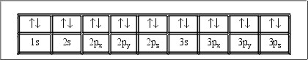

2.- PRINCIPIO DE MAXIMA MULTIPLICIDAD DE HUND
Cuando se realiza el llenado electrónico primero se llena el orbital "s" y se continúa con el siguiente orbital del mismo nivel. Los electrones se acomodan de uno en uno hasta llenar todos los espacios de ese orbital, colocando el electrón con el mismo spin (flecha hacia arriba) y se regresa con el primer espacio colocando la flecha en sentido contrario para empezar a llenar en el mismo orden todos los espacios.
En un mismo orbital pueden quedar espacios vacíos o espacios semillenos.
Por ejemplo el Flúor con Z = 9, acomoda sus nueve electrones entre el primer y el segundo nivel, eso se representa en una configuración condensada.
₉F 1s²/2s²2p⁵
En una representación de configuración desarrollada, desde el acomodo del primer electrón, hasta el electrón número nueve, el llenado se haría de la siguiente forma:
3.- Regla de las diagonales:
Para llenar los orbitales correctamente, siga la dirección de la flecha tal como se muestra en la gráfica. Primero 1s, luego 2s, después sube a 2p y baja 3s, 3p y baja a 4s. En este punto, el siguiente nivel de energía más bajo no es 4p, sino que sube a 3d para luego bajar a 4p y 5s. Y así, sucesivamente.
Se le llama la regla del serrucho, debido a la acción de subir y bajar del modo descrito:

Por ejemplo:

Al cumplir con las condiciones señaladas obtenemos:

1s² / 2s² 2p⁶ / 3s² 3p⁶ / 4s² / 3d¹⁰ / 4p⁶ / 5s² / 4d¹⁰ / 5p⁶ / 6s² / 4f¹⁴ / 5d¹⁰ / 6p⁶ / 7s² / 5f¹⁴ / 6d¹⁰ / 7p⁶ /
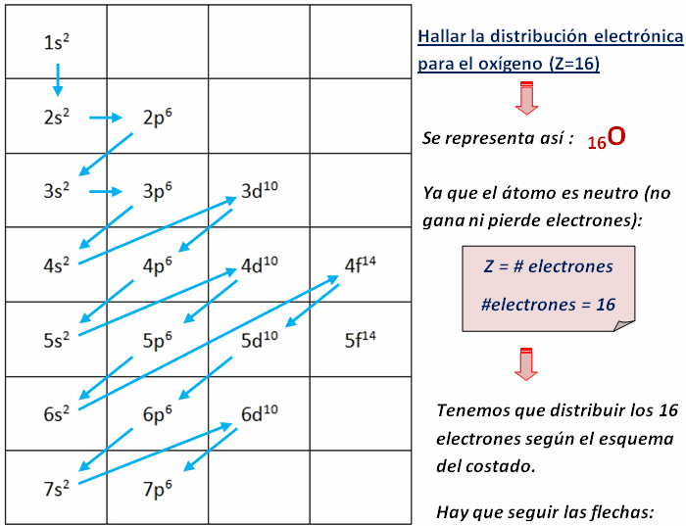
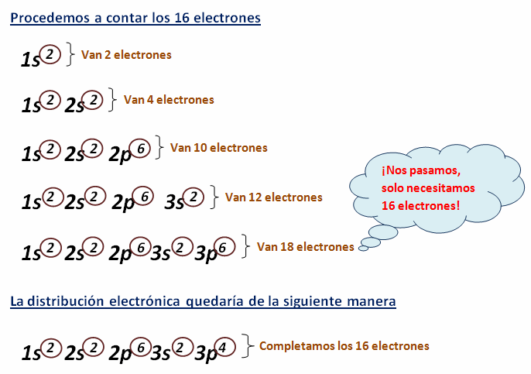
Trabajo especial para la semana .Puedes elaborar la configuración de los elementos de la tabla periódica. Toda la tabla periódica.
VER PELICULA
https://youtu.be/eDYGmDpNHaU

De la película que acabas de ver elabora un resumen donde se muestre el significado de los números cuánticos.
Elabora una investigación de cuales la importancia de los números cuánticos en nuestra vida diaria.
Todas las tareas e investigaciones imprímelas y guárdalas en un folder de evidencias para próximas calificaciones.

